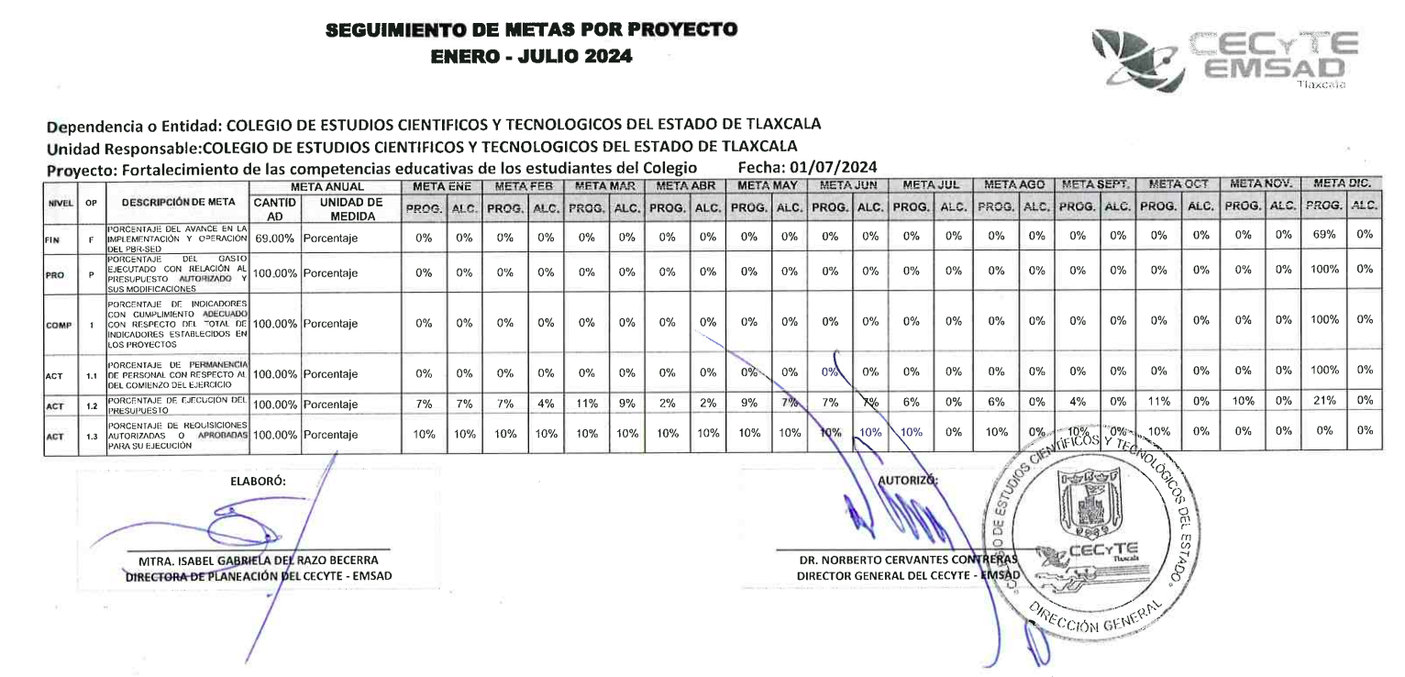

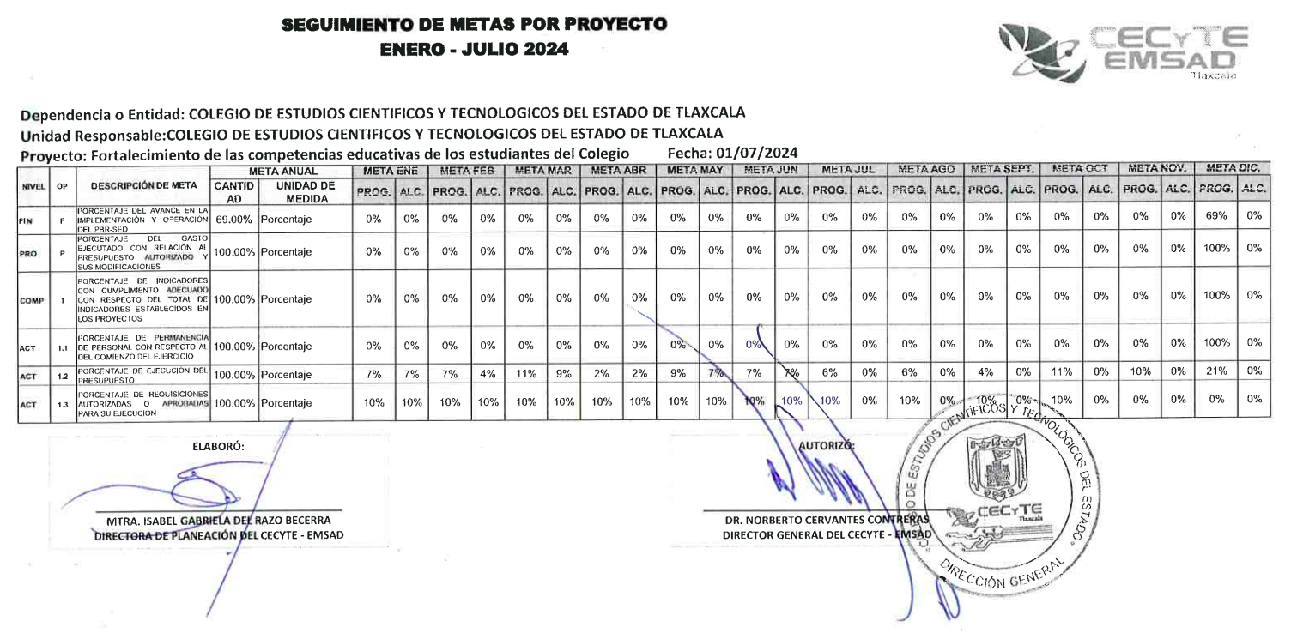

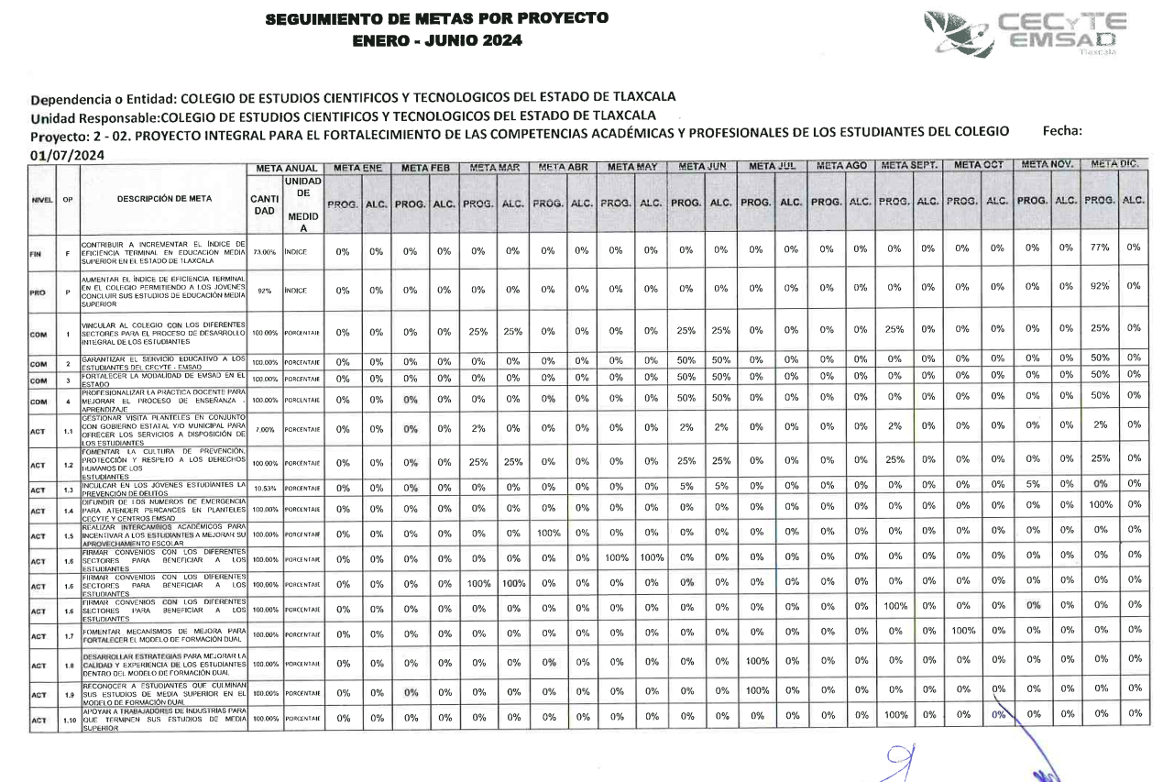
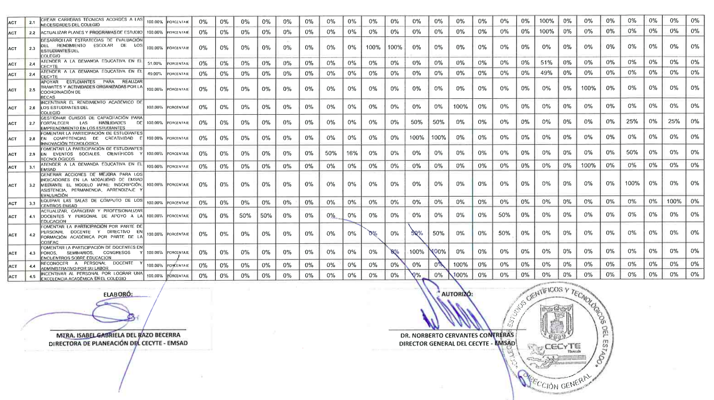

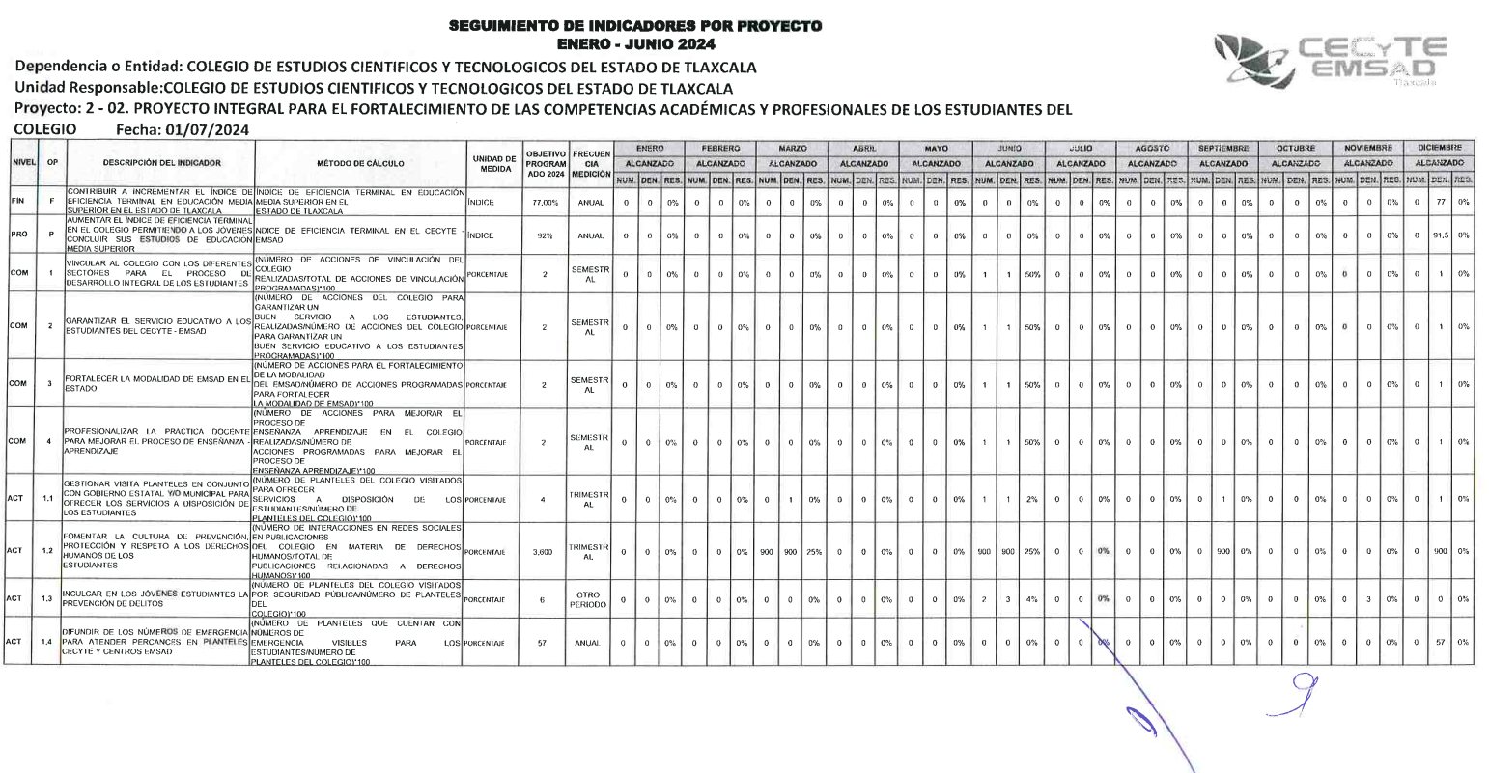

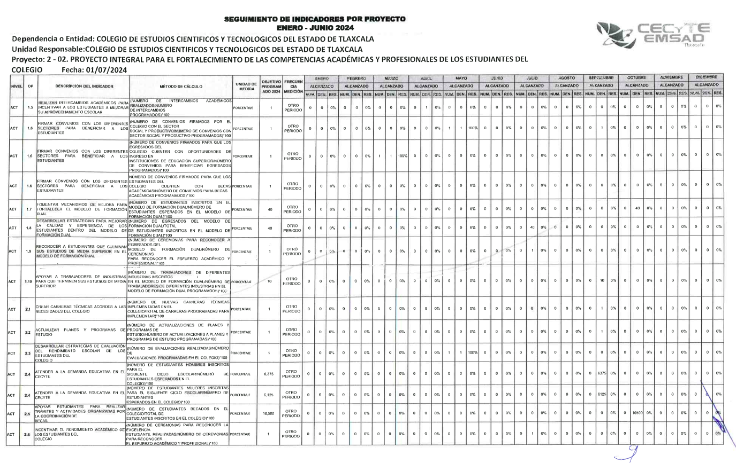

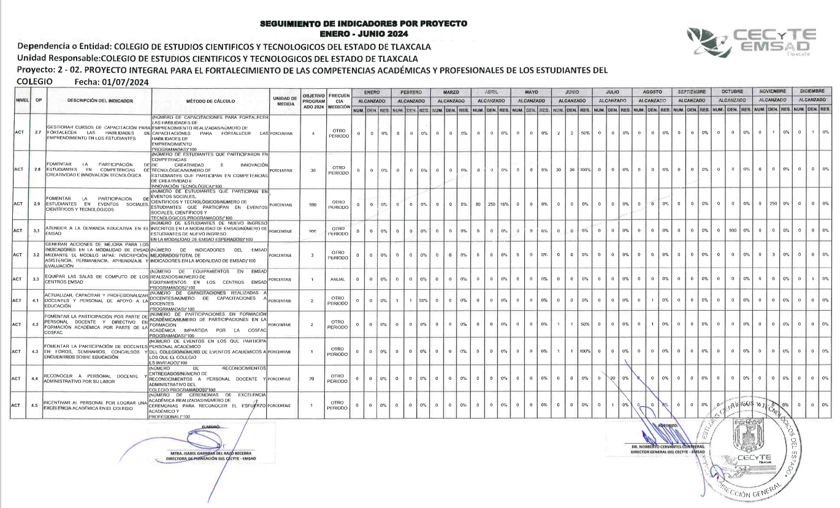
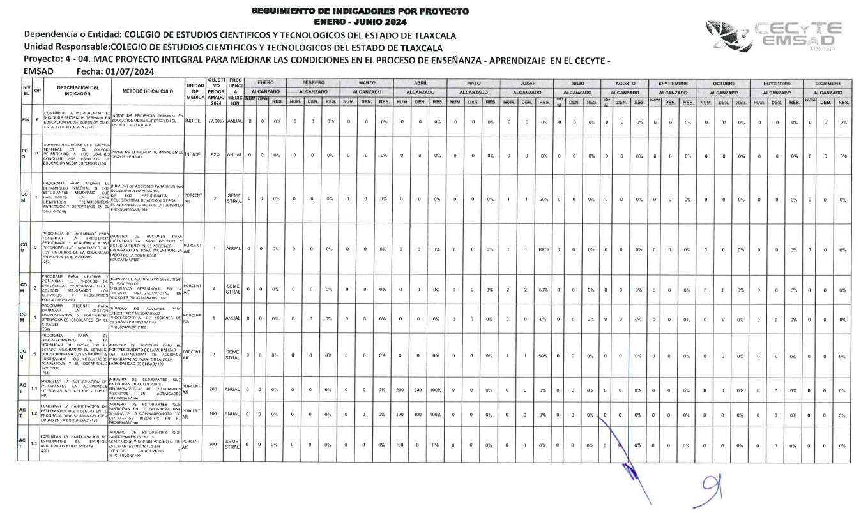

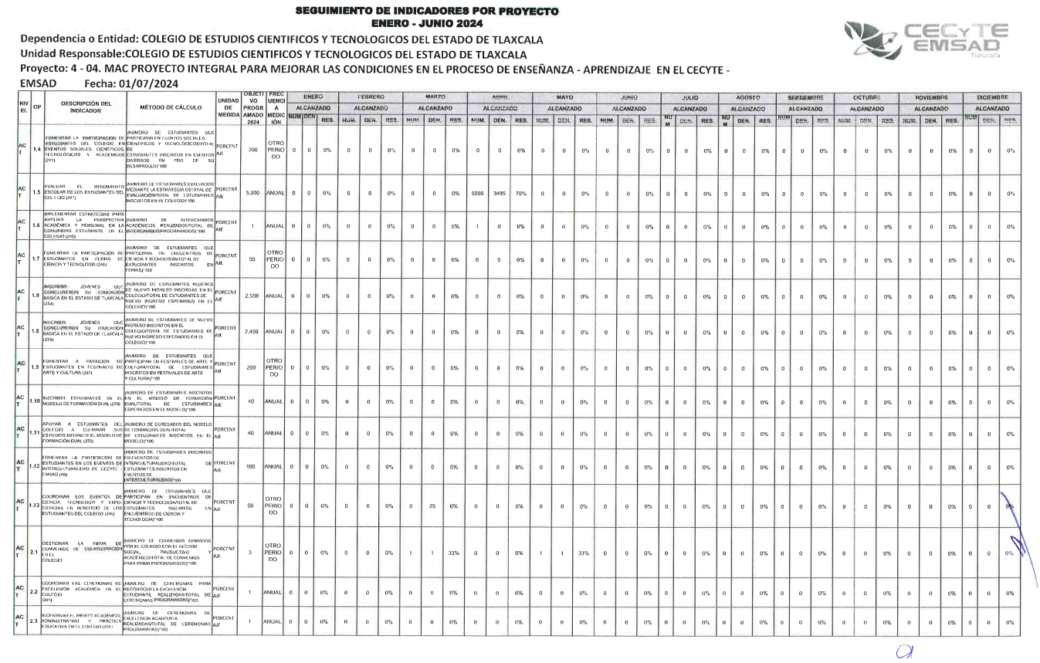

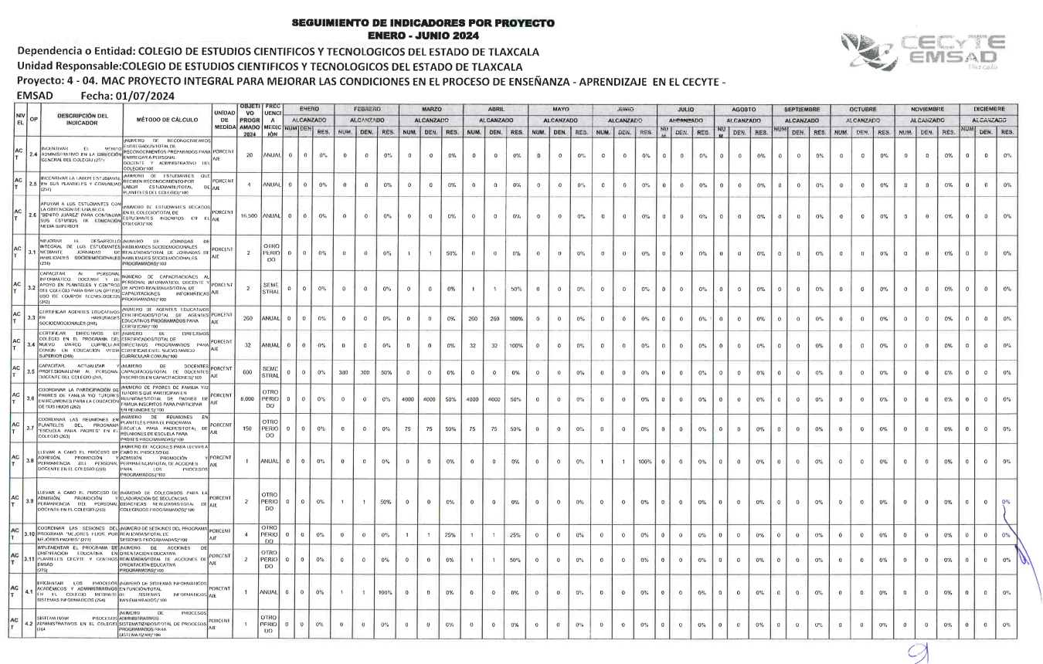
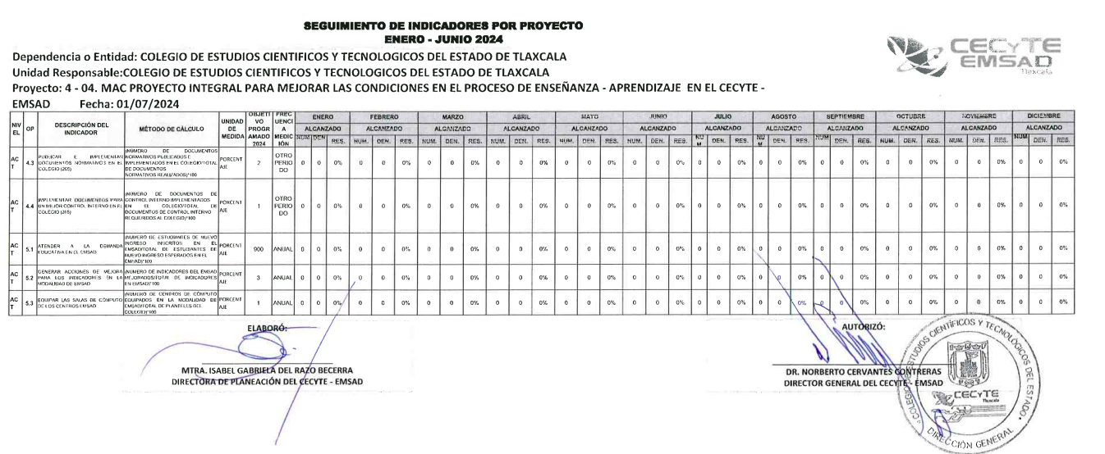

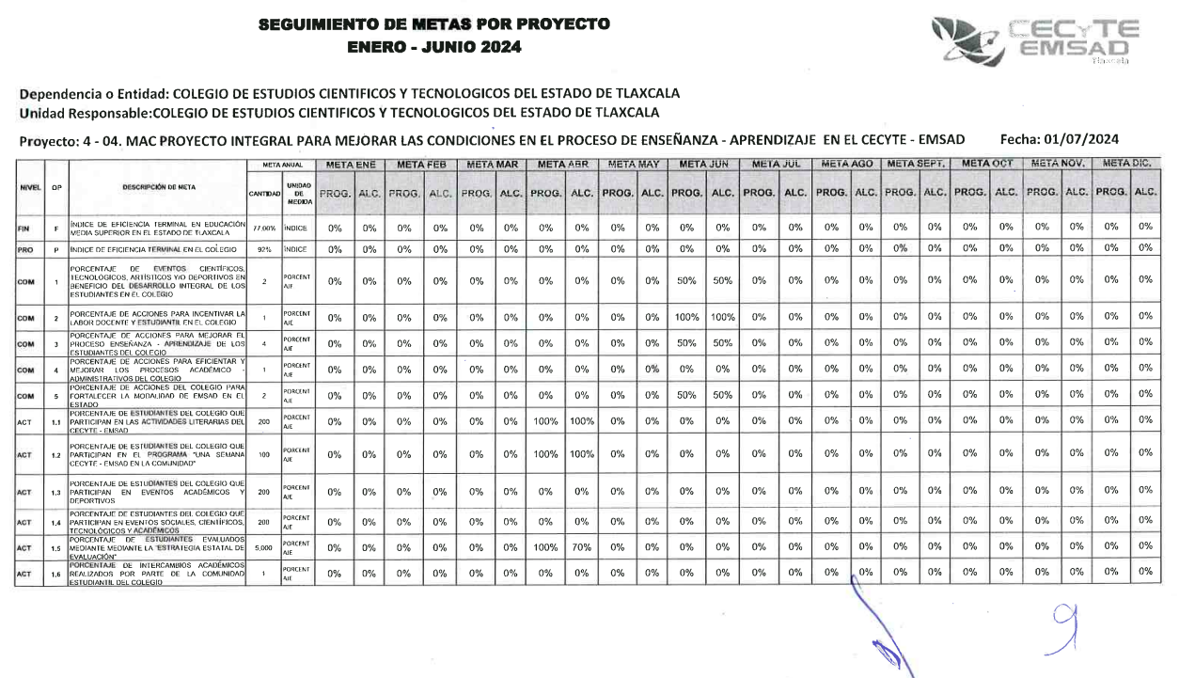

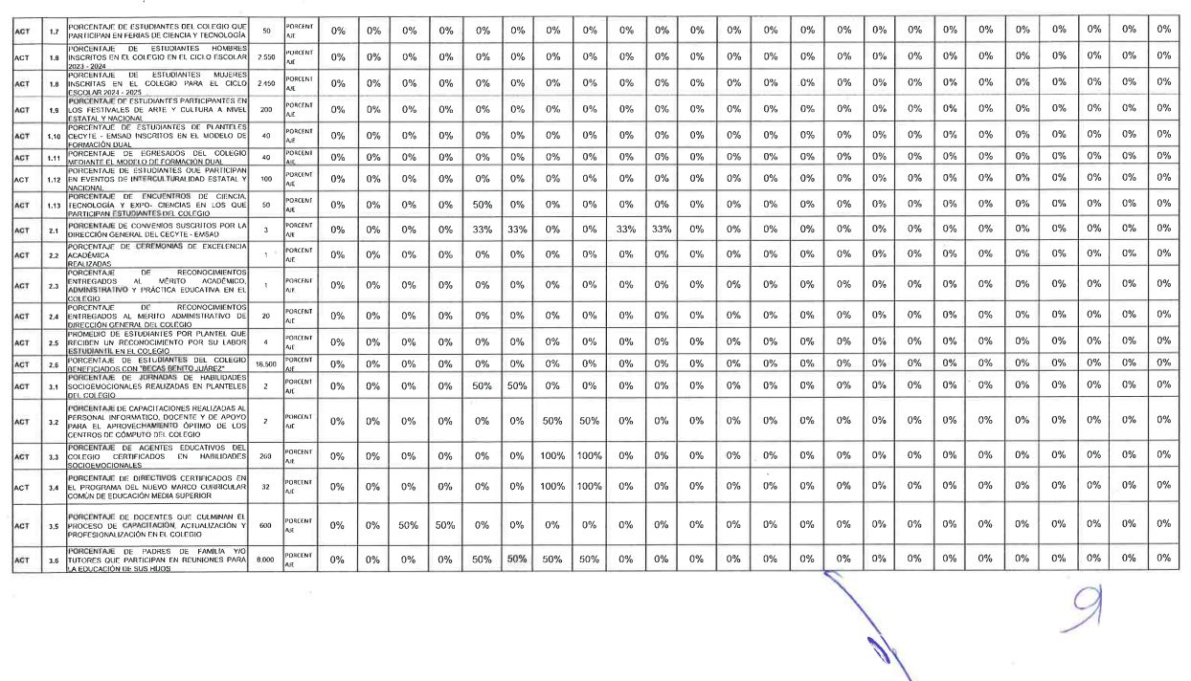

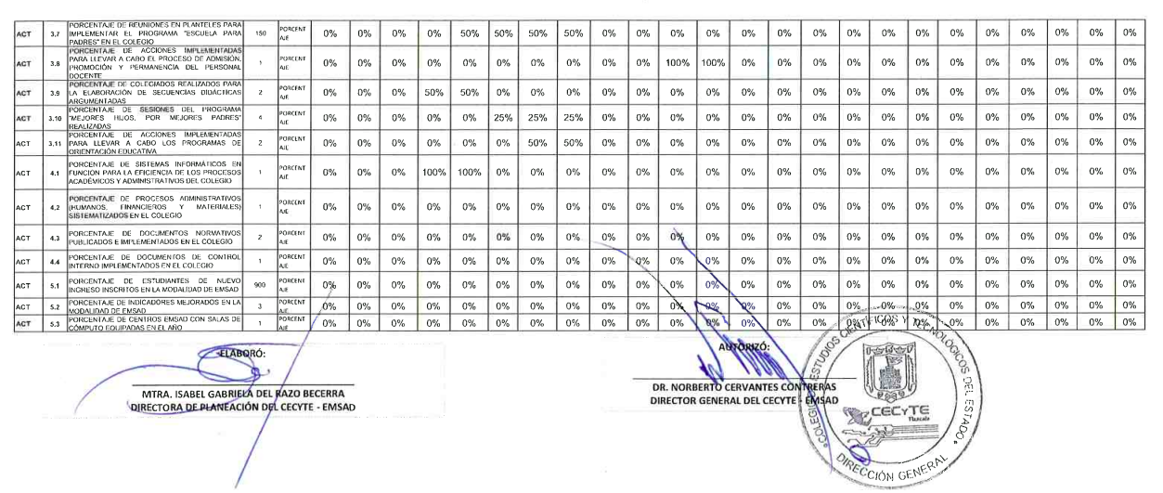

COLEGIO DE ESTUDIOS CIENÍFICOS Y TECNOLÓGICOS DEL ESTADO DE TLAXCALA
Ayudas Sociales y Subsidios
Del 01 de enero al 31 de marzo de 2024
(Cifras en Pesos)
CONCEPTO | AYUDA A | SUBSIDIO | SECTOR (ECONOMICO O SOCIAL) | BENEFICIARIO | CURP | RFC | MONTO PAGADO | PERIODICIDAD
4410 AYUDAS SOCIALES A PERSONAS | SIN INFORMACION QUE REVELAR |  | SECTOR SOCIAL | - | - | - | 0.00 | -
TOTAL  SIN INFORMACION QUE REVELAR |  |  |  |  |  |  | 0.00

_________________________________________ ______________________________________
C.P. MARTIN HERNANDEZ BAUTISTA DR. NORBERTO CERVANTES CONTRERAS
DIRECTOR DE ADMINISTRACION Y FINANZAS DIRECTOR GENERAL

